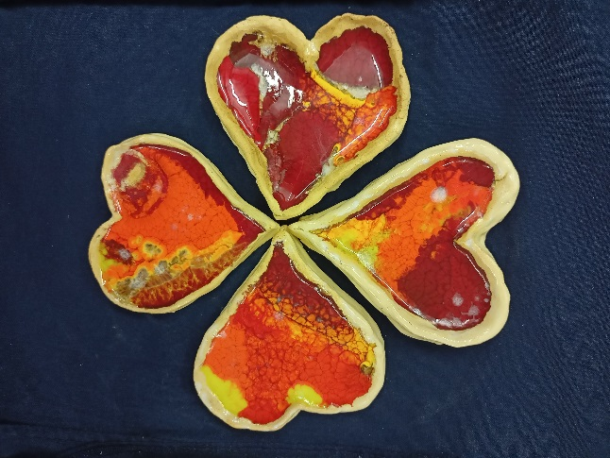

Kroužek keramiky pod vedením Martiny Kammové Vás srdečně zve na výstavu

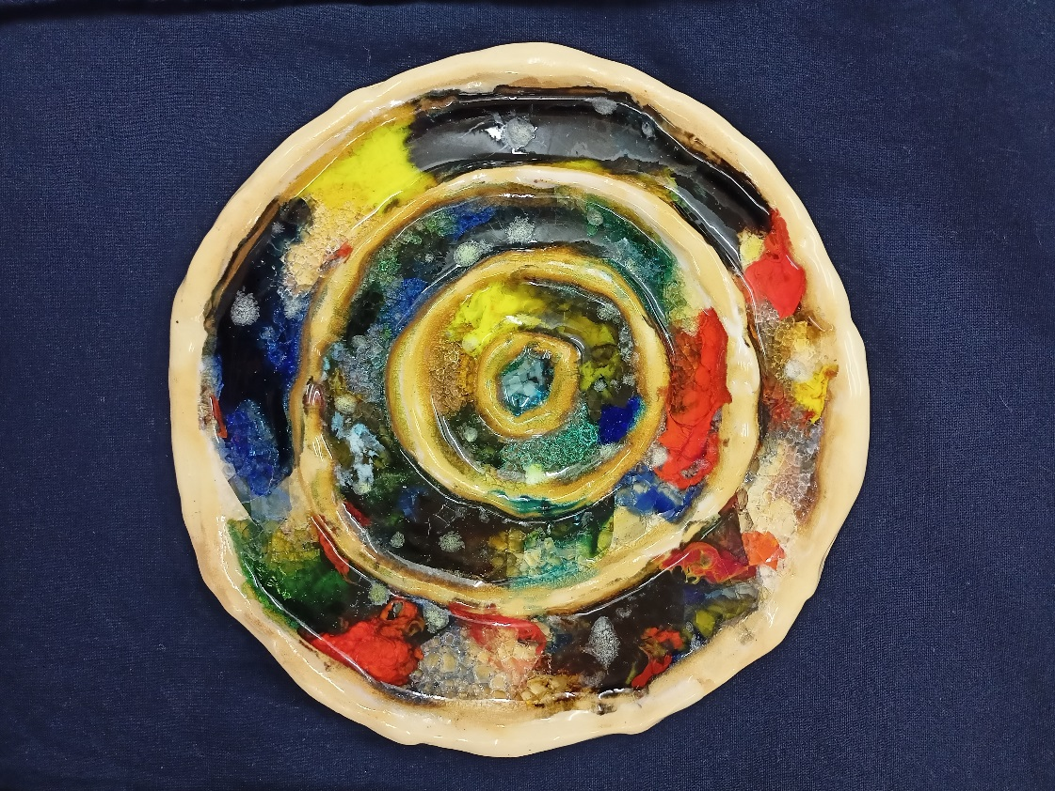KERAMIKA A SKLO

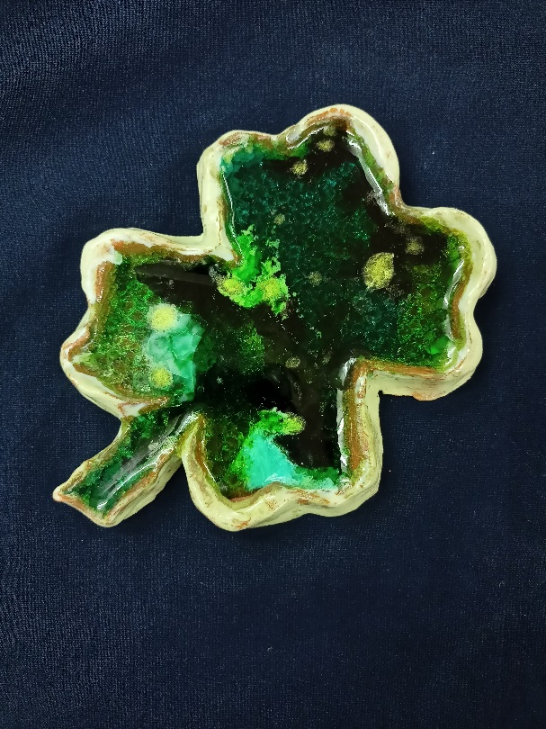

prostory haly ZŠ Mendíků

29. 3. — 7. 4. 2022

po—pá od 12 do 18 hodin